**生产问题快速定位**

1. 通过接口响应的状态码判断
2. 404：请求的接口不存在或者页面不存在，我们系统常见的原因：请求方式由get改成了post，但是前端没更新；接口名变更了前端没更新；前端页面资源不存在导致菜单打开404（或先清缓存）。
3. 502，504：服务挂了导致连接失败或超时，快速定位下对应服务是否异常，可通过系统日志查看具体错误原因。
4. 605：网关超时或者跨域或者域名解析问题，找运维解决。
5. 页面点击没响应或者资源没加载
6. F12看下具体JS报错，或清缓存或者Ctr+F12强制刷新页面解决。
7. 页面网络异常
8. 接口超时导致，调整超时时间解决。
9. 网络问题，用非仓库网络验证下是否有问题，有的话可能是网络白名单或者是网络权限设置问题，找运维快速解决。
10. 普通的业务报错
11. 通过系统日志查看具体错误原因。
12. 系统日志查询不到进入容器终端输入log命令，直接查看容器中的异常日志

**研发端问题排查流程：**

1、收到飞书堆内存有OOM风险的预警后，登录服务器终端查看 JVM内存使用情况

也可考虑是否有必要下载堆内存Dump文件

用 jmap -heap 1 或者 Arthas dashboard 查看 JVM 使用情况

用如下命令列出堆中对象的统计信息，找到占用内存较大的对象

jmap -histo 1 | sort -k 2 -g -r

jmap -histo 1 | grep 'com.dmall'

jmap -histo 1 | grep 'com.wumart.scm'

2、应用服务器健康状态

* 堆内存、Metaspace内存

用 jmap -heap 1 或者 Arthas dashboard 查看 JVM 使用情况

用如下命令列出堆中对象的统计信息，找到占用内存较大的对象

jmap -histo 1 | sort -k 2 -g -r

jmap -histo 1 | grep 'com.dmall'

jmap -histo 1 | grep 'com.wumart.scm'

* CPU使用率过高

1、top -Hp 1

2、printf "%x\n" tid

3、jstack 1 | grep tid (tid 为16进制值)

4、登录IDB 检查数据库服务器健康状态包括

* 最大连接数是否打满
* CPU使用率是否过高
* IO使用率是否过高
* Lock等待时间是否过长
* 主动同步是否有延迟

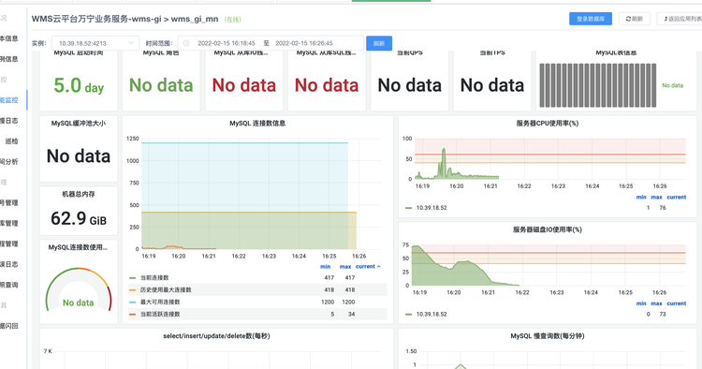

5、登录IDB检查当前涉及到的模块是否有慢查询日志

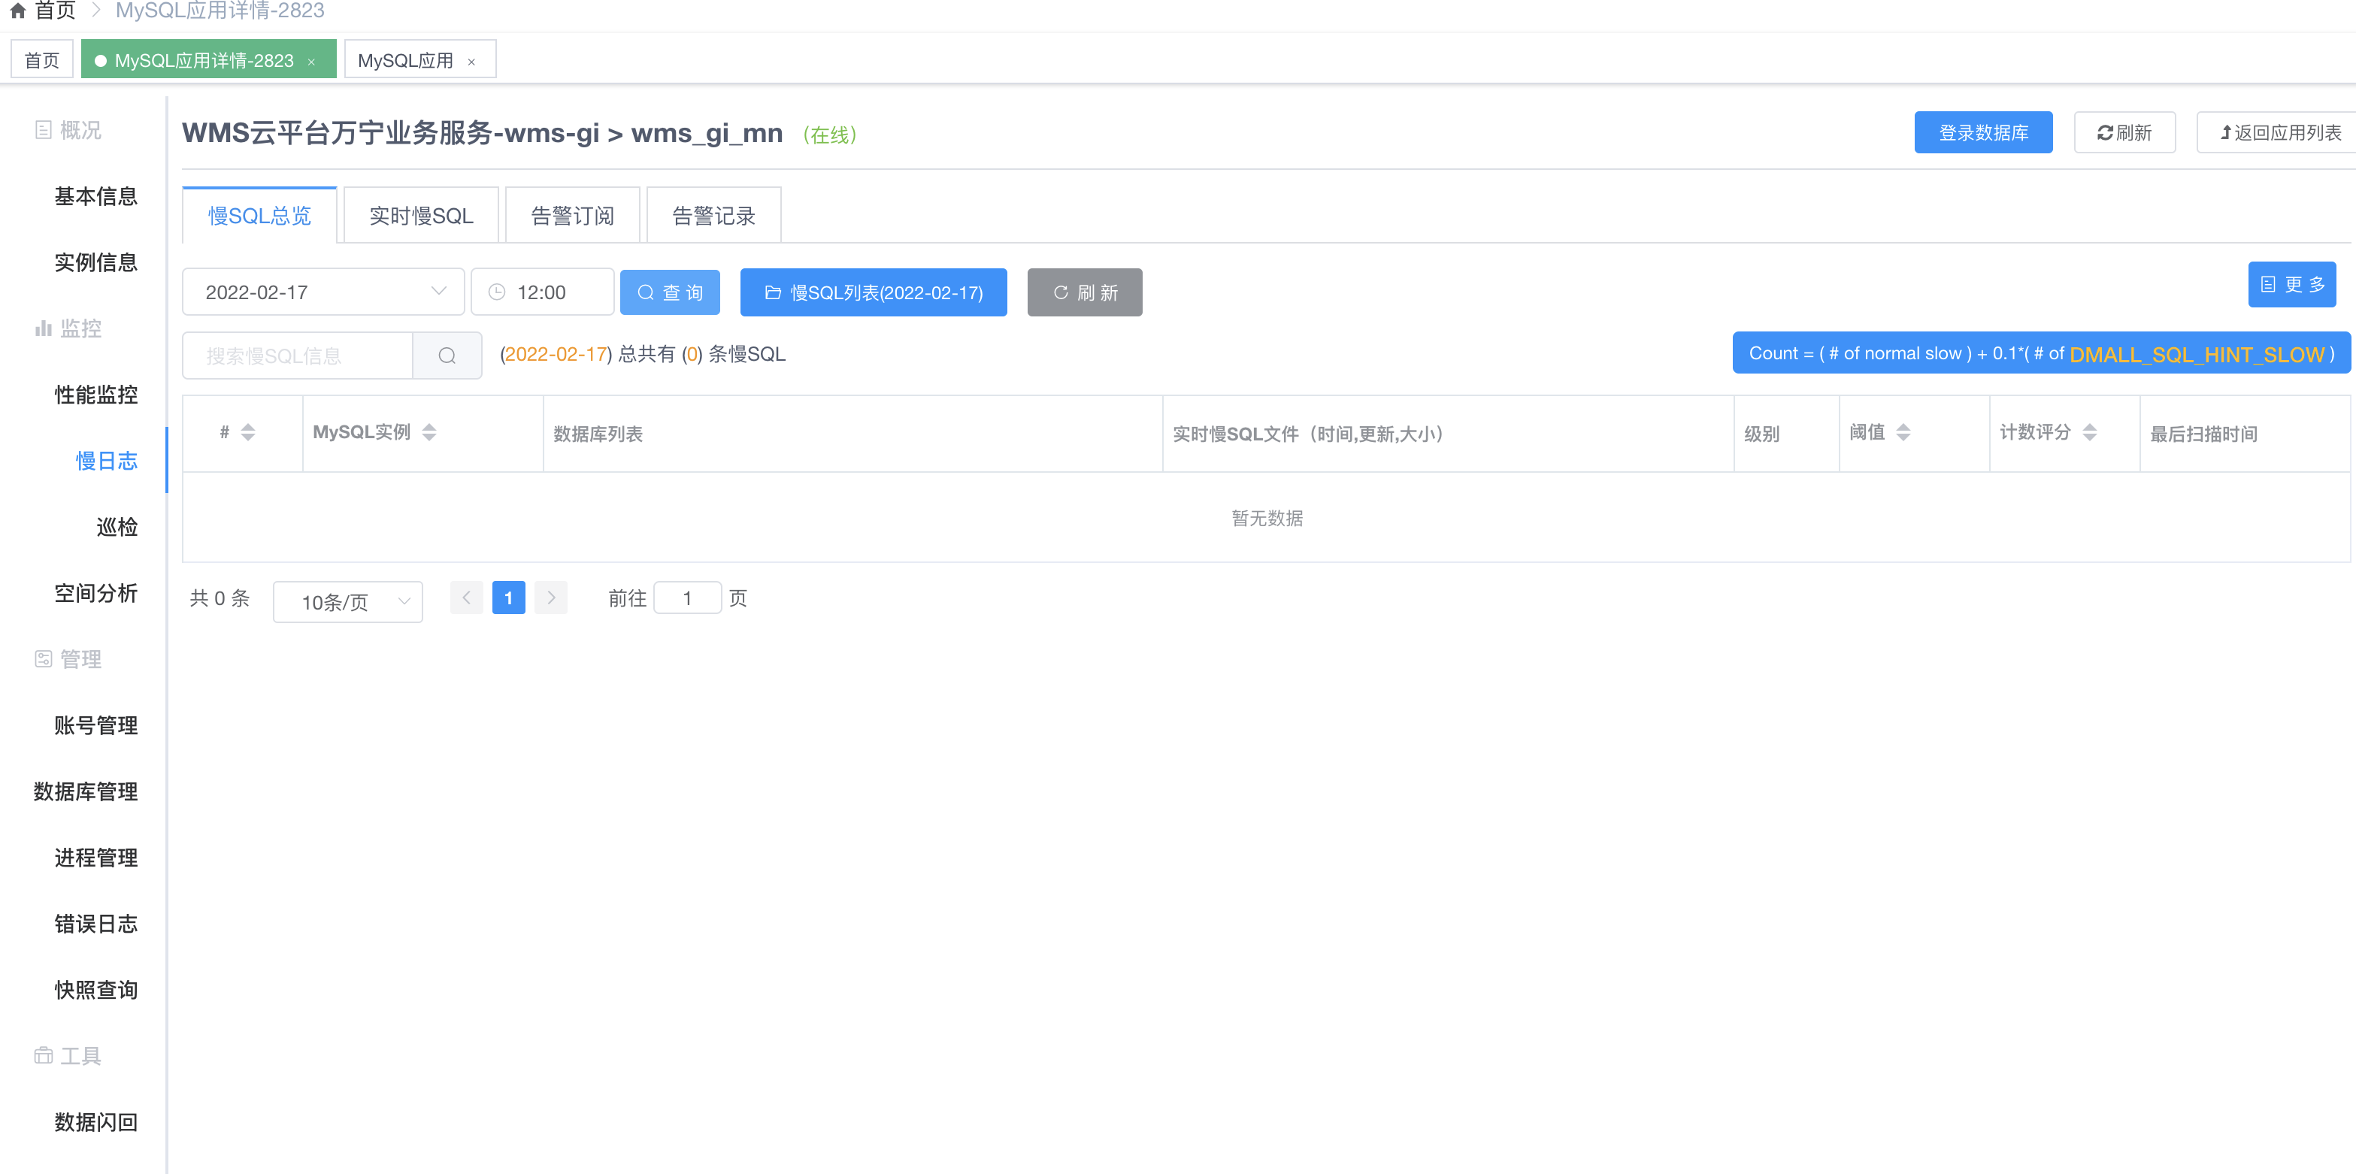

6、如果功能模块执行较慢或卡顿登录Arthas 监控相关接口

7、如下异常，可能是翻译导致

java.util.MissingFormatArgumentException: Format specifier '%s'

翻译注意事项：国际化开发注意事项

**打印问题**

**标签打印样式偏差**

使用打印机配置中的"右偏移量"和"下偏移量"快速调整标签的偏移位置。

**标签打印任务**

在 日志管理->打印任务 页面查看打印任务指向的打印客户端和状态，同时可以下载json文件查看标签的内容和打印顺序，当用户对打印内容或者顺序提出质疑时可以用来排查问题。

**PDF打印文件接收问题**

打开 日志管理 -> 打印请求 页面查看pdf打印的任务记录，获得文件名后去系统日志中搜索wms-notification系统、文件名为关键字，看消息是否发送成功，以及对应的topic是否与打印客户端匹配。

**系统配置相关**

WMS国际化服务部署

